# 

педагог, педагог- психолог, учителя- логопеды, медицинский работник, воспитатели, учителя.

Организация психолого – педагогической, диагностической и консультативной помощи родителям (законным представителям) строится на интеграции деятельности специалистов. Помощь оказывается одним или несколькими специалистами одновременно согласно графику работы КЦ «СемьЯ».

Специалисты КЦ «СемьЯ» осуществляют: психолого-педагогическое консультирование и просвещение родителей (законных представителей), психолого- педагогическая первичная диагностика детей (определение психологических особенностей обучающихся, воспитанников потенциальных возможностей в процессе обучения и воспитания, выявление причин и механизмов нарушений в обучении, развитии, социальной адаптации), проведение обучающихся лекториев, семинаров практикумов для родителей (законных представителей) через общешкольные и классные родительские собрания, индивидуальные и групповые консультации.

За период сентябрь- декабрь 2024 года проведены следующие мероприятия:

1. На общешкольных родительских собраниях оказано 720 консультация:

|  |  |  |  |  |
| --- | --- | --- | --- | --- |
| Мероприятия | Форма  Проведения | Сроки  проведения | Ответственный | Количество консультаций |
| Общешкольное родительское собрание.  1. «Об утверждении норм материального обеспечения обучающихся, воспитанников с ОВЗ, проживающих в организациях Ставропольского края, осуществляющих образовательную деятельность и находящиеся на полном государственном обеспечении».  2. «Безопасность детей». | Общешкольное родительское собрание | Сентябрь  Декабря | Директор  Заместители директора по учебно- воспитательной работе  Педагог- психолог  Социальный педагог | 720 |

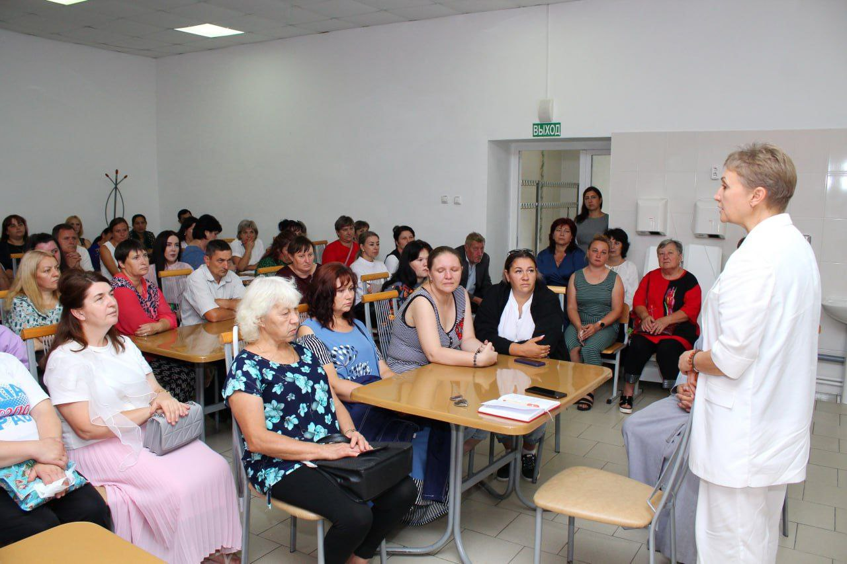 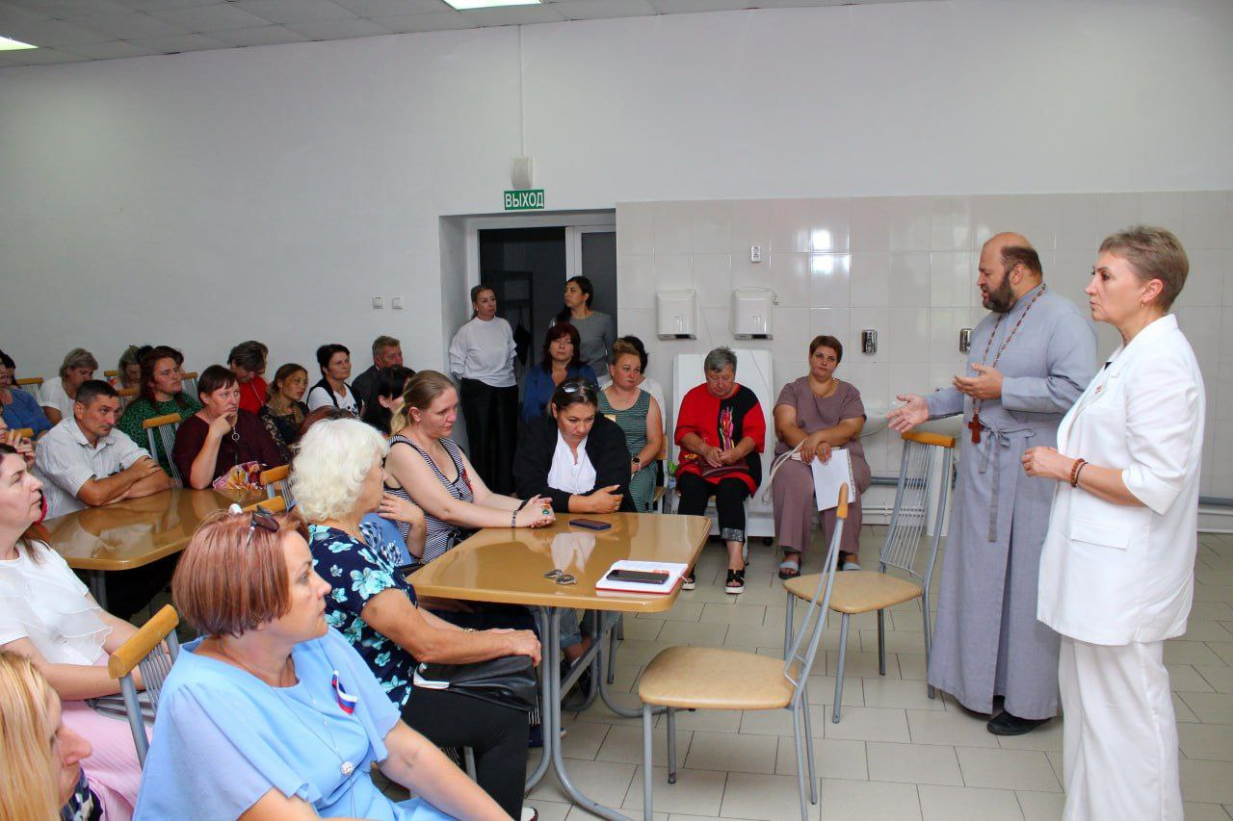

1. На классных родительских собраниях классными руководителями, воспитателями с сентября по декабрь 2024 года проведено 610 консультаций.

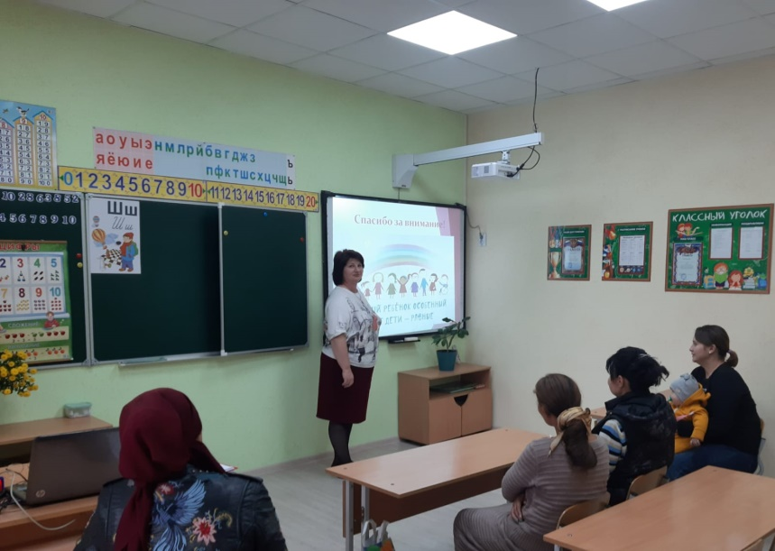

1. Проведены индивидуальные консультации и даны рекомендации педагогом-психологом, социальным педагогом, учителями- логопедами. <https://sh-int10-aleksandrovskoe-r07.gosweb.gosuslugi.ru/roditelyam-i-uchenikam/konsultatsionnyy-tsentr-dlya-roditeley-semya/>
2. Консультанты консультационного центра «СемьЯ» с сентября по декабрь 2024 году оказали 204 индивидуальных плановый и внеплановых консультаций родителям или законным представителям обучающихся, воспитанников общеобразовательной организации.

В октябре 2024 года с родителями (законными представителями) проведена диагностика «Анкета удовлетворенности родителей (законных представителей) полученной консультативной помощью». Было выявлено, что все 91 (100%) родителей (законных представителей) удовлетворены полученной консультативной помощью, которую оказали специалисты КЦ «СемьЯ».

В рамках реализации подпрограммы «Формирование системы комплексной реабилитации и абилитации инвалидов, в том числе детей- инвалидов» государственной программы Ставропольского края «социальная поддержка граждан» консультантами КЦ «СемьЯ» проводилось анкетирование по охвату граждан ранней помощи. Результаты ответов окажут существенную помощь в совершении социальной работы в системе ранней помощи в крае.

С 3 декабря по 10 декабря 2024 года прошло ежегодное анкетирование родительской общественности по вопросам качества и доступности оказываемых услуг в системе дополнительного образования на территории Ставропольского края. Опрос прошли 91 родитель.

100 % родителей (законных представителей) принимают участие в общешкольных родительских собраниях, классных собраниях. Более 75 % родителей (законных представителей) активно участвуют вместе с детьми в общественной жизни общеобразовательной организации, акциях по оказанию помощи и поддержки участникам СВО, флешмобах и т.д. <https://t.me/SHKOLAINTERNAT10> <https://vk.com/public217509691>

Для быстрой связи с общеобразовательной организацией и решение проблем в сообществе на странице ВК были добавлены виджеты «Сообщить о проблеме», «Высказать свое мнение», «Запись в кружочек» <https://vk.com/public217509691>

Новый учебный год в общеобразовательной организации начался в очном режиме при соблюдении медико-профилактических 